Titul Česká astrofotografie měsíce za březen 2014 obdržel snímek

„Měsíc s letadlem“, jehož autorem je Rostislav Kalousek.

Délka téměř 73 metrů a rozpětí křídel skoro 80. Dolet více než 15 000 kilometrů. Cena téměř půl miliardy dolarů. To je Airbus A380-841, největší současné dopravní letadlo světa se dvěmi palubami. Ty v maximální verzi pojmou až 885 cestujících.
Rovníkový průměr skoro 3500 kilometrů, polární téměř stejný. Vzdálenost od Země sice mírně kolísá, ovšem s údajem 380 000 kilometrů nebudeme daleko od pravdy. Cenu není možno určit ani soudním znalcem. To je pro změnu náš souputník Měsíc, ukazující nám pravidelně svou tvář, měnící se stále znovu a znovu od novu k úplňku a opět k novu.
Tato dvě tělesa nespojuje spolu asi vůbec nic. Ani Airbusem na Měsíc nedoletíme a patrně v něm neletěl ani žádný kosmonaut, který se procházel po měsíčním povrchu. A přeci mohou mít něco společného – fotografii. Jednu z nich pořídil fotograf Rostislav Kalousek a poslal ji do soutěže „Česká astrofotografie měsíce“, organizované Českou astronomickou společností. A právě tato fotografie vyhrála jejímu autorovi březnové kolo této soutěže.
Představuji si pilota sedícího na pravém sedadle se šálkem kávy a hledícího na zem, právě do míst, kde leží české město Holice. Ještě jednou se zaposlouchá do zvuku motoru. Zbytečně, vždyť autopilot spolehlivě ovládá čtyři dvouproudé motory Rolls-Royce i všechny klapky a směrovky. Vlevo svítí obrovský Měsíc, dole na zemi stojí postavička u dalekohledu a čeká na ten správný okamžik stisku spouště. Škoda, že jej pilot nemůže vidět, třeba by zamával. Buď on nebo někdo z cestujících letících se Singapore Airlines ve výšce 12 190 metrů.
Měsíc na snímku je 3 dny před úplňkem. Můžeme si tak vychutnat jak temnou krásu měsíčních moří, tak kostrbaté stíny vrhané krátery poblíž terminátoru. Krásně spatříme i světlé paprsky vycházející z mladého kráteru Tycho. Ten je se svými 109 milióny let stáří benjamínkem mezi velkými krátery. Tato impaktní struktura, nacházející se v jižní části Měsíce, má 85 kilometrů v průměru a hloubku téměř 5 kilometrů. Světlé pruhy vycházející z kráteru jsou tvořeny sekundárními krátery a horninou vyvrženou z místa dopadu asteroidu, který kráter vytvořil. Díky tomu, že tato vyvržená hornina ještě nestačila ztmavnout působením slunečních paprsků a dopady mikrometeoritů jako okolní horniny, jeví se nám ve světlých barvách. Na západní straně od kráteru se nalézá místo zcela bez paprsků. Usuzujeme z toho, že kráter vznikl šikmým dopadem tělesa, které přiletělo právě od západu. Jinak je na tom kráter Koperník, částečně schovaný za levým krajním motorem letadla. I z něho sice vycházejí do všech směrů pruhy vyvržených hornin, díky stáří více než 800 miliónů let jsou však již o poznání tmavší. Jeho průměr je 93 kilometrů, hluboký je téměř 4 kilometry a je obkroužen 900 metrů vysokými valy. Uprostřed se vypínají do výšky 1200 metrů vrcholky centrálního pahorku.
Méně je někdy více. To platí beze zbytku jistě i u této fotografie. Barevná magie letadla i spalin motorů nasvícených právě zapadnuvším Sluncem na pozadí bledé tváře Luny mluví sama. Tak snad již jen velkou gratulaci autorovi a přání hodně stejně krásných obrazů.

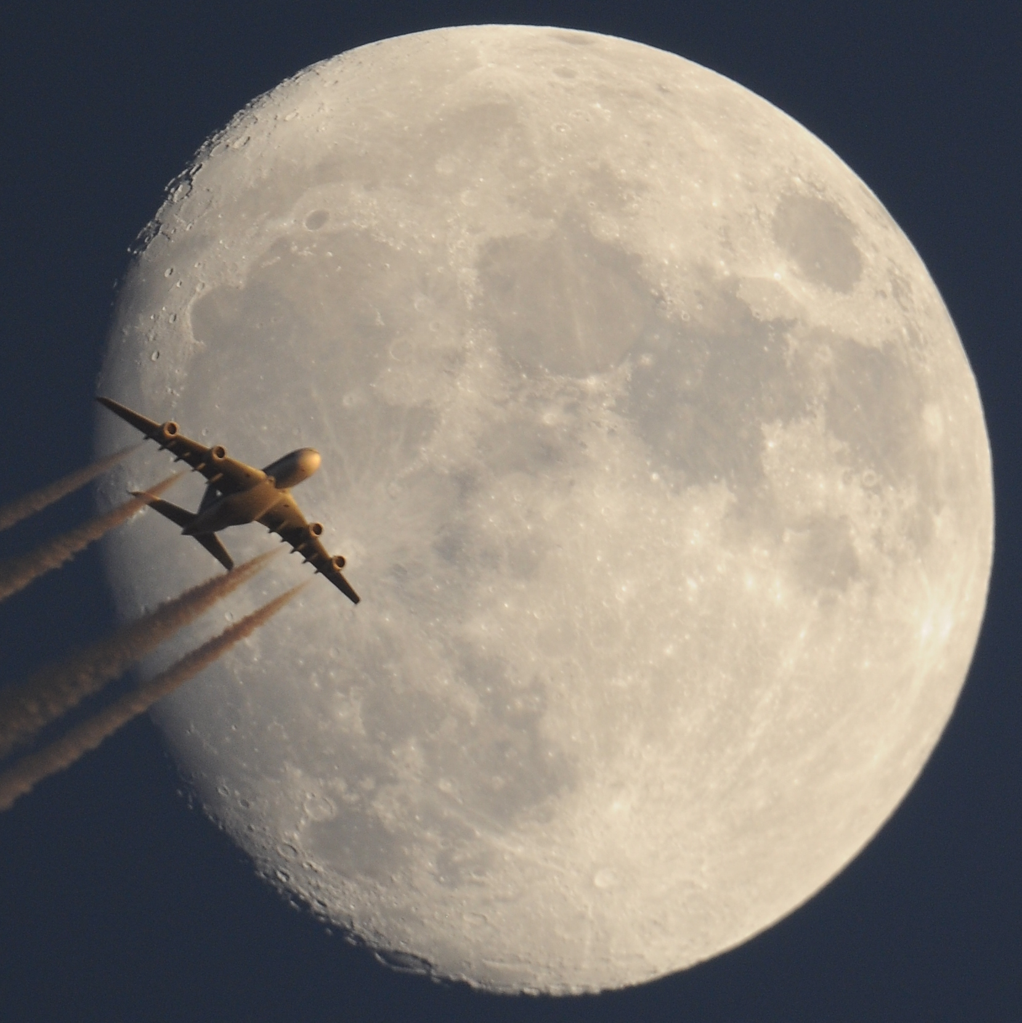
Autor: Rostislav Kalousek
Název: Měsíc s letadlem
Místo: Holice
Datum: 13. 3. 2014, 18:01
Optika: Newton 200/1000 mm
Stativ: EXOS2
Sensor: NIKON D5000
Zpracování: výřez
Popis: Přelet letadla Airbus A380-841 s imatrikulací 9V-SKL Singapore Airlines ve výšce 12 190 metrů přes Měsíc.

Vítězné snímky v jednotlivých měsících a další informace si můžete prohlédnout na
http://www.astro.cz/cam/.

Za porotu ČAM Marcel Bělík, Hvězdárna v Úpici

